Oliver White

1. Para el software de informatización de una biblioteca:
- Elabore una relación de actores y casos de uso
Lector: Sacar Ejemplar, Devolver Ejemplar y Hacer Carne de Lector.
Bibliotecario: Hacer carnet de lector, Añadir Libro, Quitar Ejemplar, Añadir Ejemplar y Quitar Libro.
- Realice un diagrama de casos de uso
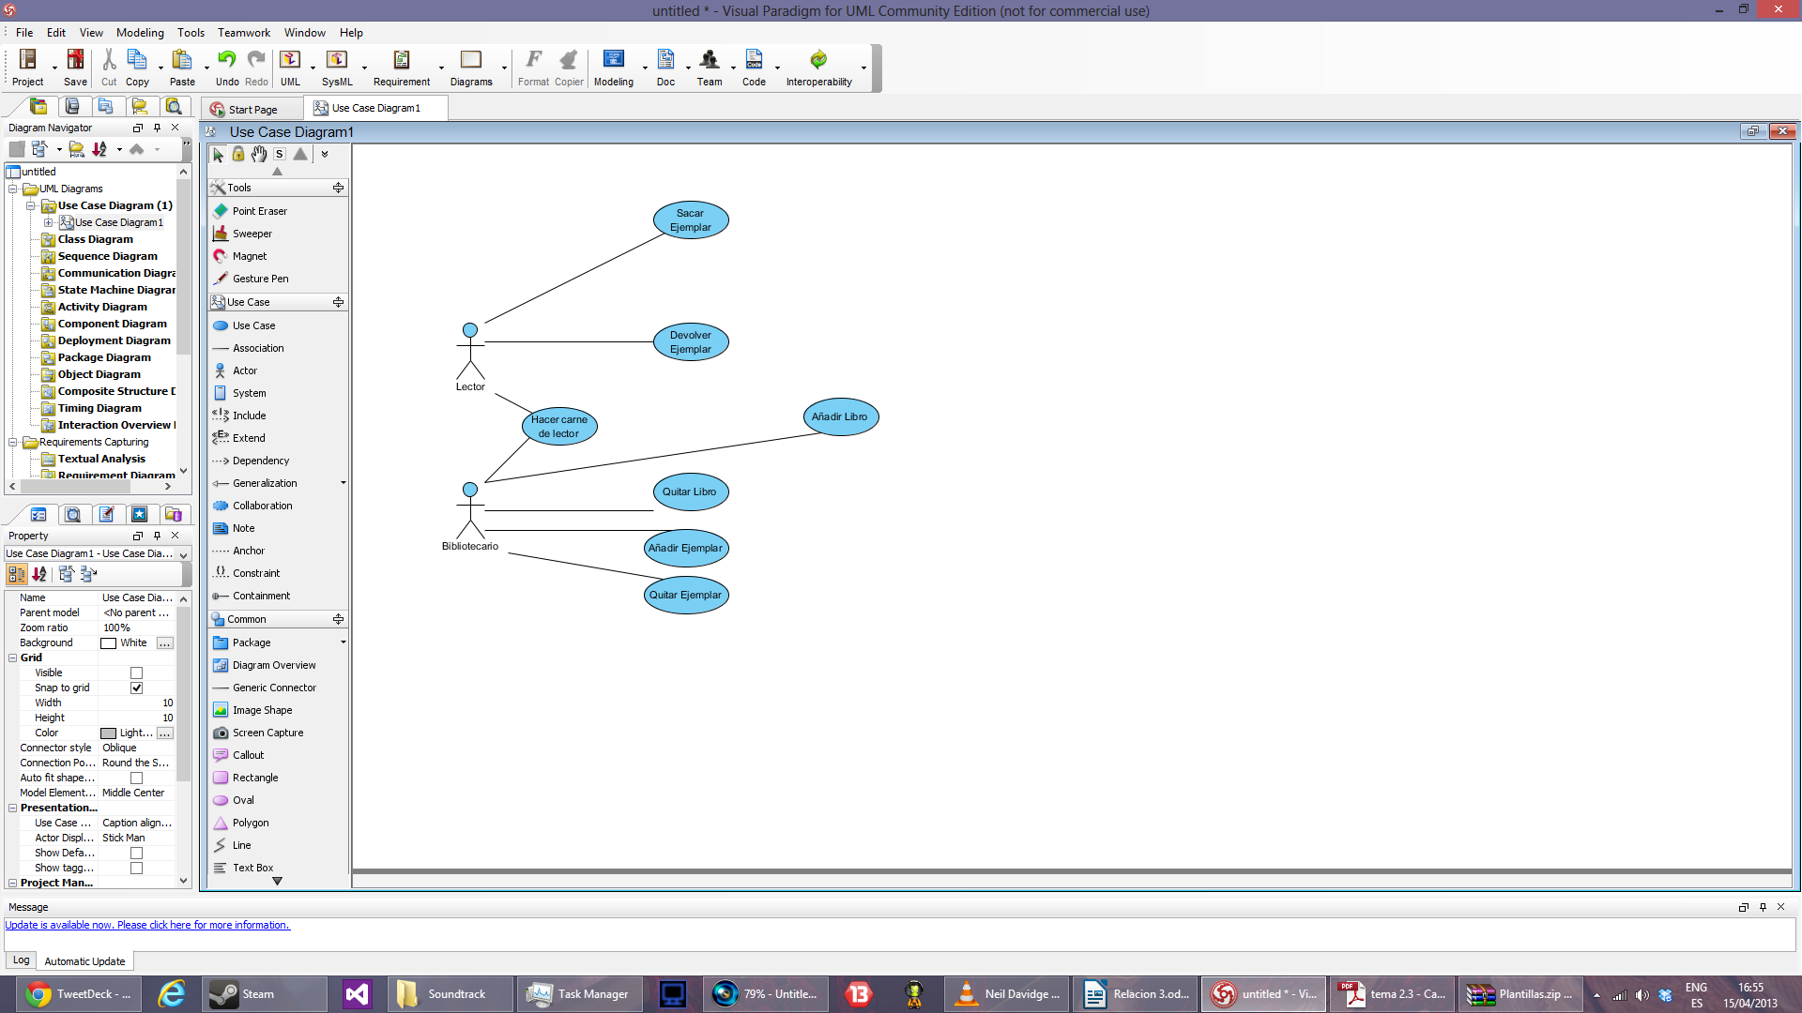
- Describa los actores
Actor | Lector
Descripción | Usuario normal de la biblioteca.
Características | Es cualquier persona que desee usar la biblioteca
Relaciones
Referencias

Atributos
Nombre | Descripción | Tipo
DatosPersonales | Nombre, DNI, Direccion, Telefono, etc.
Numero de carné | Numero del carné del lector
Libros sacados | Los libros que actualmente tiene sacados

Actor | Bibliotecario
Descripción | El quien lleva la biblioteca, añade libros y ejemplares.
Características | Es un empleado de la biblioteca
Relaciones
Referencias

Atributos
Nombre | Descripción | Tipo
Datos Personales | Nombre, DNI, Direccion, etc.

- Describa los casos de uso básicos
Caso de Uso | Hacer carné de lector
Actores | Lector, Bibliotecario
Tipo | Primario, Esencial
Referencias
Precondición
Postcondición
Propósito
El lector hace su carne con el cual puede sacar libros.
Resumen
El lector indica sus datos y muestra un documento de identificación. El bibliotecario introduce sus datos en el sistema e imprime un carne de la biblioteca.

Caso de Uso | Sacar Ejemplar
Actores | Lector
Tipo | Primario, Esencial
Referencias
Precondición | Tener carné de biblioteca
Postcondición
Propósito
El lector saca un ejemplar de un libro de la biblioteca.
Resumen
El lector encuentra un ejemplar del libro deseado. Pasa su carné por el escaner junto con el libro. El sistema registra que ese ejemplar ha sido sacado.

Caso de Uso | Devolver Ejemplar
Actores | Lector
Tipo | Primario, Esencial
Referencias
Precondición | Haber sacado dicho ejemplar
Postcondición
Propósito
El lector devuelve un ejemplar de un libro a la biblioteca. Puede haber una devolución tardía.
Resumen
El lector vuelve con el ejemplar. Pasa el ejemplar por el escaner y lo coloca en una estantería. El sistema registra que dicho libro ha sido devuelto.

Caso de Uso | Añadir Libro
Actores | Bibliotecario
Tipo | Primario, Esencial
Referencias
Precondición
Postcondición
Propósito
El bibliotecario añade un libro el cual no debe estar presente ya en la biblioteca (ninguna version, se consideran el mismo libro todas las versiones)
Resumen
El bibliotecario introduce los datos correspondientes al libro en cuestion y el sistema crea la entrada correspondiente.

Caso de Uso | Quitar Libro
Actores | Bibliotecario
Tipo | Primario, Esencial
Referencias
Precondición
Postcondición
Propósito
El bibliotecario quita la referencia a este libro de la biblioteca.
Resumen
El bibliotecario elige el libro a eliminar. El sistema borra sus datos y los datos de los ejemplares del libro.

Caso de Uso | Añadir Ejemplar
Actores | Bibliotecario
Tipo | Primario, Esencial
Referencias
Precondición
Postcondición
Propósito
El bibliotecario añade un ejemplar de un libro, debe existir el libro en la biblioteca.
Resumen
El bibliotecario introduce los datos del ejemplar de un libro especificado y el sistema crea una nueva entrada con los datos y lo enlaza con el libro.

Caso de Uso | Quitar Ejemplar
Actores | Bibliotecario
Tipo | Primario, Esencial
Referencias
Precondición
Postcondición
Propósito
El bibliotecario quita una copia de un libro de la circulación. Si es la ultima copia se debe quitar el libro de las listas.
Resumen
El bibliotecario escoge el ejemplar a eliminar y el sistema borra los datos correspondientes.

2. Utilizando su conocimiento del funcionamiento de los cajeros automáticos, proponga un conjunto de casos de uso, para el actor cliente y elabore sus descripciones básicas.

3. Considere la aplicación Play Store, de Android, elabore una descripción de un modelo de casos de uso para esta aplicación, siguiendo el mismo esquema que en el ejercicio 1.

4. Elabore una descripción detallada para el caso de uso "Adquirir billetes de autobús", en el contexto de una aplicación en internet para una línea nacional de autobuses interurbanos.
Caso de Uso | Adquirir Billetes de Autobús
Actores | Cliente
Tipo | Primario, Esencial
Referencias
Precondición
Postcondición

Propósito
El usuario compra billetes para un autobus.

Resumen
El usuario elige la ruta y el sistema le presenta con las horas posibles. El cliente escoge la hora y el asiento. El sistema almacena estos datos, imprime el billete y marca el asiento como ocupado.

Curso Normal
1 | Cliente: elige una ruta | 2 | Presenta horas posibles para la ruta
3 | Cliente: escoge la hora y el asiento deseados. | 4 | Almacenar los datos de la ruta, hora y asiento.
 |  | 5 | Imprimir billete correspondiente.
 |  | 6 | Marcar asiento como ocupado

Cursos Alternos
2a | Si no esta disponible la ruta, lanzar un mensaje de error

Otros datos
Frecuencia esperada | Alta | Rendimiento | Alta
Importancia | Alta | Urgencia | Alta
Estado |  | Estabilidad | Moderada

5. Elabore una descripción detallada para el caso de uso "Renombrar un fichero", en el contexto de un sistema de ficheros. Tenga en cuenta las posibles incidencias; "nuevo nombre de fichero no válido", "ya existe un fichero con ese nombre".

6. Pensando en el funcionamiento de la Secretaría de la Escuela de Informática y aplicando el proceso que se presenta en las últimas transparencias del tema 2.3 realice una lista de los casos de uso y de los actores que describen el funcionamiento de la secretaria.

Actores: Secretario,

Casos de Uso:matricular alumno, modificar matricula, consultar matricula, desmatricular alumno, acceder al sistema,

7. Elabore un diagrama de actividad para el caso de uso del ejercicio 4, y también para el del ejercicio 5.

8. Elabore un diagrama de actividad que describa el proceso siguiente: en un fábrica de juguetes las pruebas que se realizan son las que siguen. Si el juguete es de plástico debe ser pisado. Si es de metal, golpeado con un martillo. Si tiene una etiqueta pegada hay que intentar quitársela. Si es de metal y está pintado debe ser raspado. Los juguetes metálicos con etiqueta deben ser sumergidos en agua durante una hora.
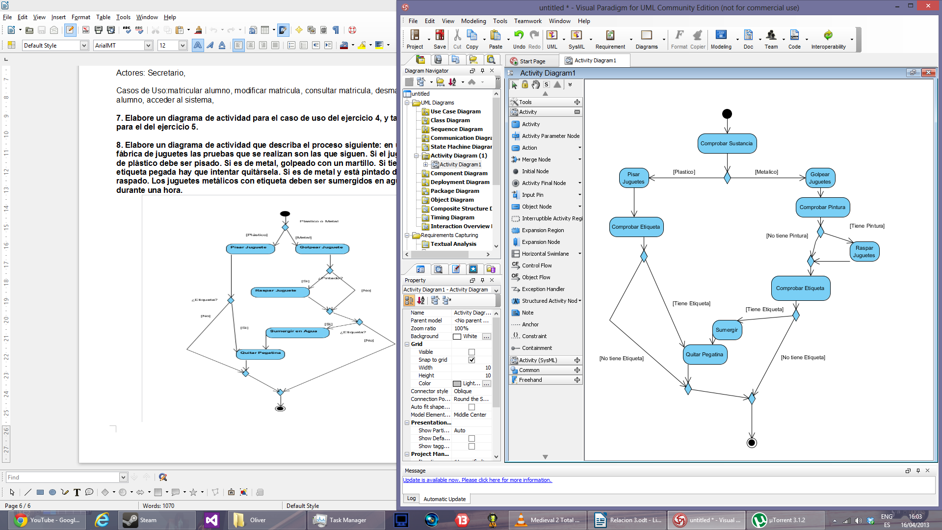
9. Elabore un diagrama de actividad que describa el proceso que sigue un conductor para poner en marcha/parar su coche; a saber: mediante un pulsador se activa/desactiva el cierre centralizado y la protección del motor, una vez dentro del coche introduce la llave de contacto, arranca el motor y pone en marcha el coche.

10. Especifique mediante un diagrama de actividad el funcionamiento de una ascensor de un edificio de viviendas. La cabina tiene un botón por piso, otro para abrir/cerrar las puertas y otro de alarma, además de un indicador del piso en que está ubicada; también tiene una puerta corredera automática con una célula fotoeléctrica incorporada. En cada
planta hay otra puerta corredera, sincronizada con la de la cabina, un botón de llamada, un piloto indicador de subida y otro de bajada.

